Lösungen für die intelligente Fabrik
B&R User Meeting in Shanghai zeigt den Weg in die Zukunft
Der Druck auf Maschinenbauer und Anlagenbetreiber, eine intelligente Fabrik umzusetzen, steigt. Das User Meeting von B&R China hat den Teilnehmern Wege aufgezeigt, wie sie dieser Herausforderung begegnen können, indem sie Automatisierungstechnik und IT verschmelzen. Im Zuge von Industrie 4.0 wird die Zusammenarbeit zwischen Automatisierungsanbietern, OEMs, End Usern und Systemintegratoren zunehmend enger.
Nachhaltige Lösungen
Xiao Weirong, Geschäftsführer von B&R China, hat seine Vision vorgestellt, wie die industrielle Automatisierung auf die Herausforderungen der Zukunft reagieren kann. „Um wettbewerbsfähig zu bleiben, müssen End User und OEMs auf kontinuierliche Innovation setzen. Die Automatisierungsanbieter dürfen nicht nur Produkte verkaufen, sie müssen nachhaltige Lösungen liefern, die Training, Support und Unterstützung beim Betrieb beinhalten.“
Gerüstet für kommende Herausforderungen
Experten von B&R zeigten die umfangreichen Möglichkeiten, die das Prozessleitsystem APROL bietet. Durch seine offene Architektur ist es leicht, die Verschmelzung von Automatisierungstechnik und IT zu verwirklichen. Als Einstieg in die Prozessleittechnik wurden die vorkonfigurierten APROL-Lösungen für Energy Monitoring, Condition Monitoring und Process Data Acquisition vorgestellt. Des Weiteren wurde fortschrittliche Wartungstechnik, skalierbare und modulare PC- und Panel-Systeme und die ultraschnelle reACTION Technology mit einer Reaktionszeit von 1 µs präsentiert. "Mit diesen Lösungen können End User und OEMs heutige und zukünftige Herausforderungen hervorragend lösen", zeigte sich Xiao überzeugt.

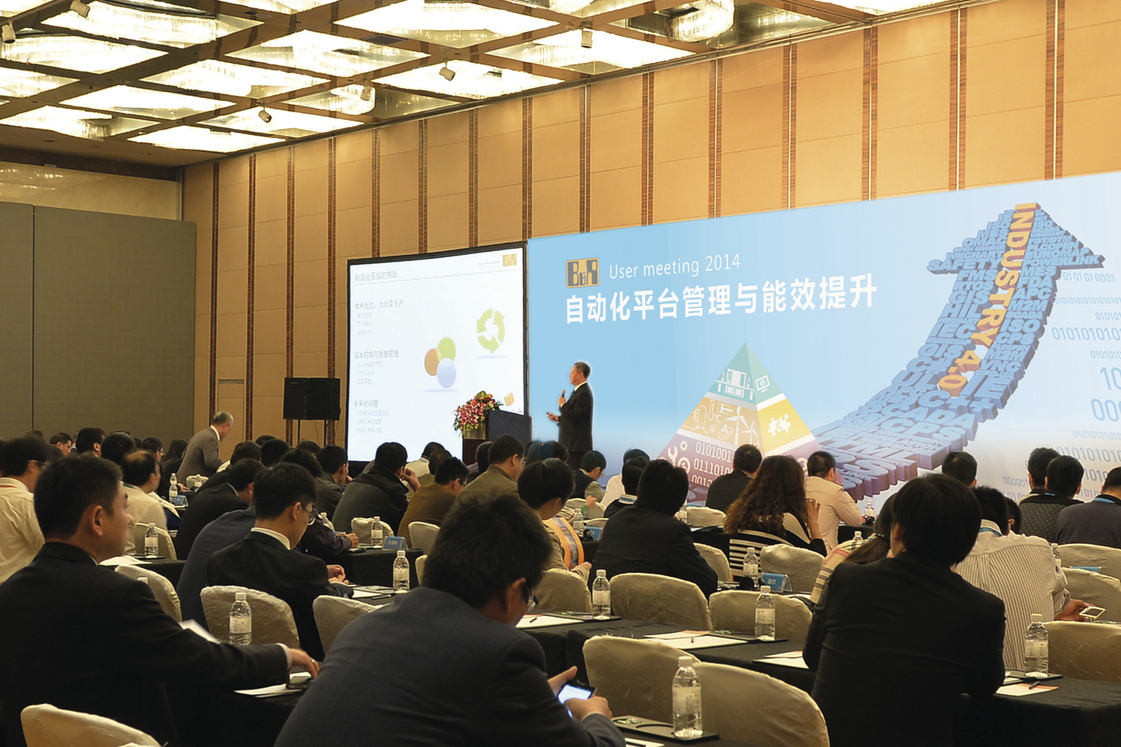
Mit den intelligenten Lösungen von B&R können sich Partner und Kunden des Unternehmens auch in Zukunft erfolgreich am Markt positionieren.

Über B&R
B&R, eine Division des ABB-Konzerns, ist ein weltweit führendes Unternehmen der industriellen Automatisierung mit Hauptsitz in Österreich. Als Branchenführer kombiniert B&R modernste Technologien mit fortschrittlichem Engineering. B&R bietet Kunden aus den unterschiedlichsten Branchen perfekte Gesamtlösungen in den Bereichen Maschinen- und Fabrikautomatisierung, Antriebs- und Steuerungstechnik, Visualisierung und integrierte Sicherheitstechnik. Lösungen für die Kommunikation im Industrial IoT - allen voran OPC UA, POWERLINK und der offene Standard openSAFETY - runden das Leistungsportfolio von B&R ab. Die Software-Entwicklungsumgebung Automation Studio ist wegweisend für zukunftsorientiertes Engineering. Mit innovativen Lösungen setzt B&R neue Standards in der Automatisierungswelt, hilft Prozesse zu vereinfachen und übertrifft Kundenerwartungen.
Weitere Informationen finden Sie unter www.br-automation.com

